Resolución del Pleno del Instituto de Transparencia, Acceso a la Información Pública y Protección de Datos Personales del Estado de México y Municipios, con domicilio en Metepec, Estado de México, de fecha nueve de mayo de dos mil diecinueve.
VISTO el expediente formado con motivo del recurso de revisión 01517/INFOEM/IP/RR/2019, promovido por el C. XXXXX XXXXXX XXXXX, en lo sucesivo EL RECURRENTE, en contra de la respuesta del Ayuntamiento de Chalco, en lo sucesivo EL SUJETO OBLIGADO, se procede a dictar la presente resolución con base en lo siguiente:
RESULTANDO
- En fecha seis de febrero de dos mil diecinueve, EL RECURRENTE presentó a través del Sistema de Acceso a la Información Mexiquense, en lo subsecuente EL SAIMEX, ante EL SUJETO OBLIGADO, la solicitud de acceso a información pública, a la que se le asignó el número de expediente 00041/CHALCO/IP/2019, mediante la cual solicitó, en Copias Certificadas (con costo), lo siguiente:
“Solicito se me ha llegar expediente completo de la queja presentada ante la oficina de desarrollo urbano del expediente CHALCO/DDU/PAC/0440/2018 EN DONDE SE ENCUENTRE : 1. QUEJA 2. VISITA DOCUMENTOS QUE AMPAREN LA VISITA 3. DOCUMENTO QUE RESPALDE LO HECHO DE DIRECCIÓN DE DESARROLLO URBANO 4. CÉDULA DE NOTIFICACION 5. CITATORIO DE GARANTIA DE AUDIENCIA 6. INFORMACIÓN DEL PROCEDIMIENTO ADMINISTRATIVO COMÚN. 7. MANDAMIENTO DE VERIFICACIÓN 8. ORDEN DE SUSPENSIÓN PROVISIONAL. 9. FOTOGRAFÍAS DE LOS HECHOS 10. DOCUMENTO DE GARANTÍA DE AUDIENCIA 11. ACUERDO DE LA GARANTÍA DE AUDIENCIA 12. ORDEN DE RETIRO DE SELLOS DE SUSPENSIÓN Por otro lado solicito el manual de procedimiento para colocación de una antena de comunicación arriostrada de 9 metros de alto para comunicación de Internet. Normas, Requisitos a cumplir, Quedo en espera de comentarios.” (Sic)
- De las constancias que obran en el expediente electrónico del SAIMEX, se advierte que, en fecha once de febrero de dos mil diecinueve, el Titular de la Unidad de Transparencia turnó el requerimiento de información, bajo el número de folio 00041/CHALCO/IP/2019/TSP/0001, al Director de Desarrollo Urbano, a fin de colmar la solicitud de acceso a la información; tal y como, se muestra a continuación:
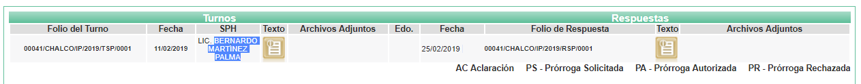
- Posteriormente, en fecha veintisiete de febrero de dos mil diecinueve, EL SUJETO OBLIGADO dio respuesta a la solicitud de acceso a la información, en los términos siguientes:
“CON FUNDAMENTO EN LO DISPUESTO EN LOS ARTÍCULOS 6 APARTADO A DE LA CONSTITUCIÓN POLÍTICA DE LOS ESTADOS UNIDOS MEXICANOS ; 5 PÁRRAFOS TRECE CATORCE Y QUINCE FRACCIONES I A VII DE LA CONSTITUCIÓN POLÍTICA DEL ESTADO LIBRE Y SOBERANO DE MÉXICO, 1, 2, 12 53 FRACCIONES II, V Y 163 DE LA LEY DE TRANSPARENCIA Y ACCESO A LA INFORMACIÓN PÚBLICA DEL ESTADO DE MÉXICO Y MUNICIPIOS; SE LEA HACE DE SU CONOCIMIENTO Y NOTIFICACIÓN DE LA RESPUESTA EMITIDA POR LA SERVIDOR PÚBLICO HABILITADO DE LA DIRECCIÓN DESARROLLO URBANO: Respuesta al folio 00041/CHALCO/IP/2019 donde solicita el expediente CHALCO/DDU/PAC/0440/2018. 1.- Con fundamento en los artículos 3 fracción IV y 40 Párrafo II de la Ley de Protección de Datos Personales en Posesión de Sujetos Obligados del Estado de México y Municipios, 6, 86, 112,131 y 143 fracciones I y III de la Ley de Transparencia y Acceso a la Información Pública del Estado de México y Municipios, no es procedente otorgar el procedimiento administrativo común CHALCO/DDU/PAC/0440/2018 por tratarse de información clasificada como confidencial de manera permanente, por contener datos personales, para todos los efectos a que haya lugar. 2.- Por otro lado no existe el manual de procedimientos para la colocación de antenas de comunicación, sin embargo podrá consultar la normatividad en el Plan Municipal de Desarrollo Urbano publicado en Gaceta de Gobierno con fecha de aprobación 29/08/2003 en la página de internet www.seduym.edomex.gob.mx y el Bando Municipal Gaceta No. 3 Volumen 1 año 2019 en la página de internet www.gobiernodechalco.gob.mx CONSIDERANDO QUE REQUIRIÓ LA RESPUESTA A SU SOLICITUD DE INFORMACIÓN PÚBLICA MEDIANTE EL SISTEMA SAIMEX SE LE NOTIFICA POR DICHA VÍA LA RESPUESTA ANTERIOR. ASÍ MISMO LE INFORMO QUE EN TÉRMINO DE LOS ARTÍCULOS 176,177, 178 Y 179 DE LA LEY DE TRANSPARENCIA Y ACCESO A LA INFORMACIÓN PÚBLICA DEL ESTADO DE MÉXICO Y MUNICIPIOS TIENE DERECHO DE INTERPONER EL RECURSO DE REVISIÓN EN UN PLAZO DE 15 DÍAS HÁBILES SIGUIENTES A PARTIR DE LA PRESENTE FECHA EN CASO DE CONSIDERAR QUE LA RESPUESTA ES DESFAVORABLE A SU SOLICITUD.” (Sic)
- Inconforme con dicha respuesta, el once de marzo de dos mil diecinueve, EL RECURRENTE interpuso el recurso de revisión objeto del presente estudio, el cual fue registrado en El SAIMEX y se le asignó el número de expediente al rubro citado, en el que señaló como acto impugnado lo siguiente:
“NO SE ME PROPRCIONA LA INFORMACION YA QUE INDICAN QUE NO SOY EL TITULAR DE LA INFORMACION, EN ESTA PLATAFORMA ESTOY REGISTRADOS CON MIS DATOS PERSONALES.” (Sic)
Asimismo, EL RECURRENTE expuso como razones o motivos de inconformidad:
“YO SOY EL TITULAR QUE SOLICITA LA INFORMACION Y PARA EFECTO ANEXO MI IDENTIFICACION OFICIAL VIGENTE.” (Sic)
Cabe destarase que EL RECURRENTE adjuntó a su Recurso de Revisión su pasaporte expedido por la Secretaría de Relaciones Exteriores, mismo que no se plasma, por ser del conocimiento de las partes.
- El recurso de que se trata se envió electrónicamente al Instituto de Transparencia, Acceso a la Información Pública y Protección de Datos Personales del Estado de México y Municipios en fecha once de marzo de dos mil diecinueve y con fundamento en el artículo 185, fracción I de la Ley de la materia, se turnó, a través del SAIMEX, a la Comisionada EVA ABAID YAPUR, a efecto de que decretara su admisión o desechamiento.
- En fecha quince de marzo de dos mil diecinueve, atento a lo dispuesto en el artículo 185, fracciones I, II y IV de la Ley de Transparencia y Acceso a la Información Pública del Estado de México y Municipios, se acordó la admisión a trámite del referido recurso de revisión; así como, la integración del expediente respectivo, mismo que se puso a disposición de las partes, para que, de considerarlo conveniente, en el plazo máximo de siete días hábiles, EL RECURRENTE realizara manifestaciones y alegatos; así como, ofreciera las pruebas que a su derecho conviniera y, en el caso del SUJETO OBLIGADO exhibiera el Informe Justificado.
- De las constancias que obran en el expediente electrónico, se advierte que, el quince de marzo de dos mil diecinueve, EL RECURRENTE remitió nuevamente su pasaporte.
- Por su parte, EL SUJETO OBLIGADO, en fecha veintiocho de marzo de dos mil diecinueve, rindió su Informe Justificado, en los términos siguientes:

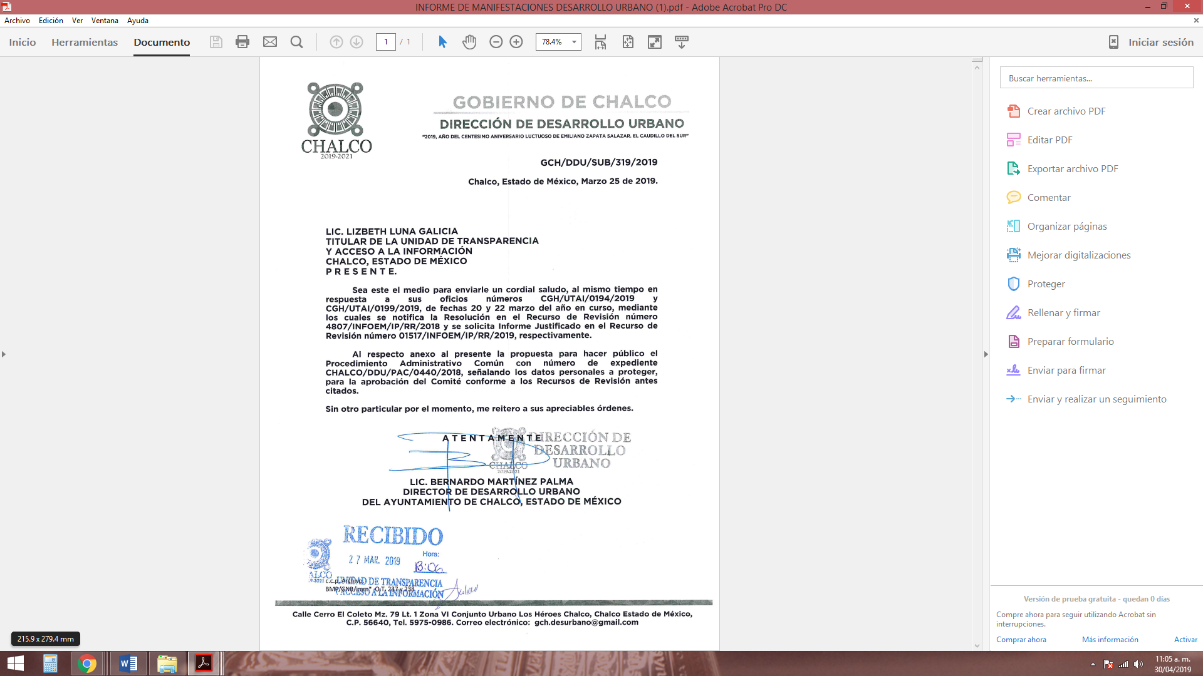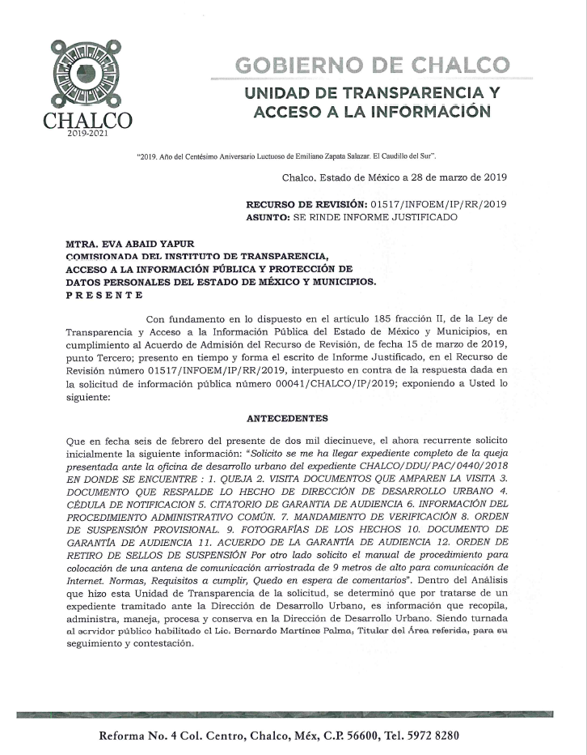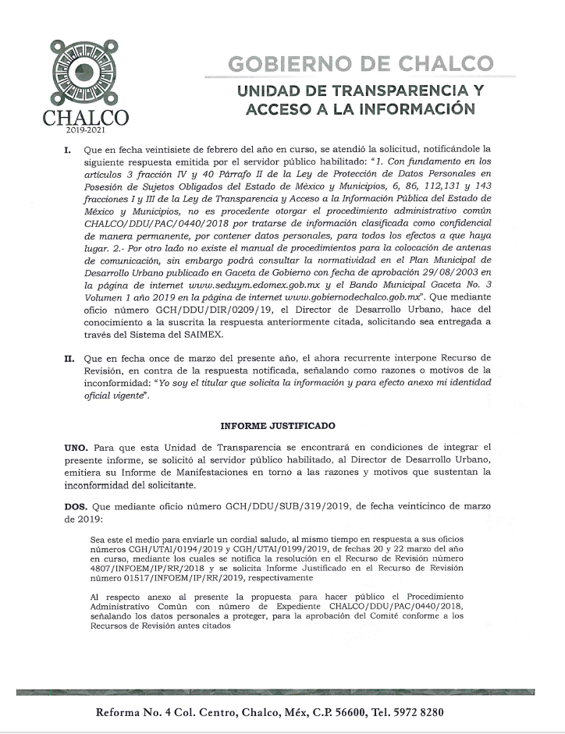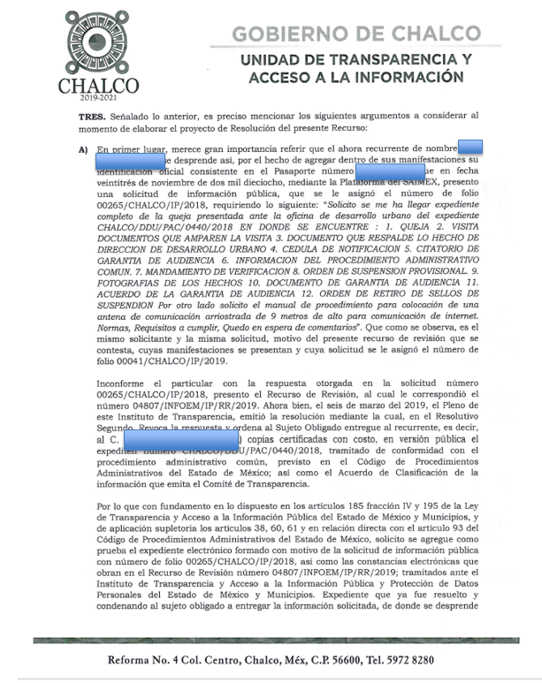
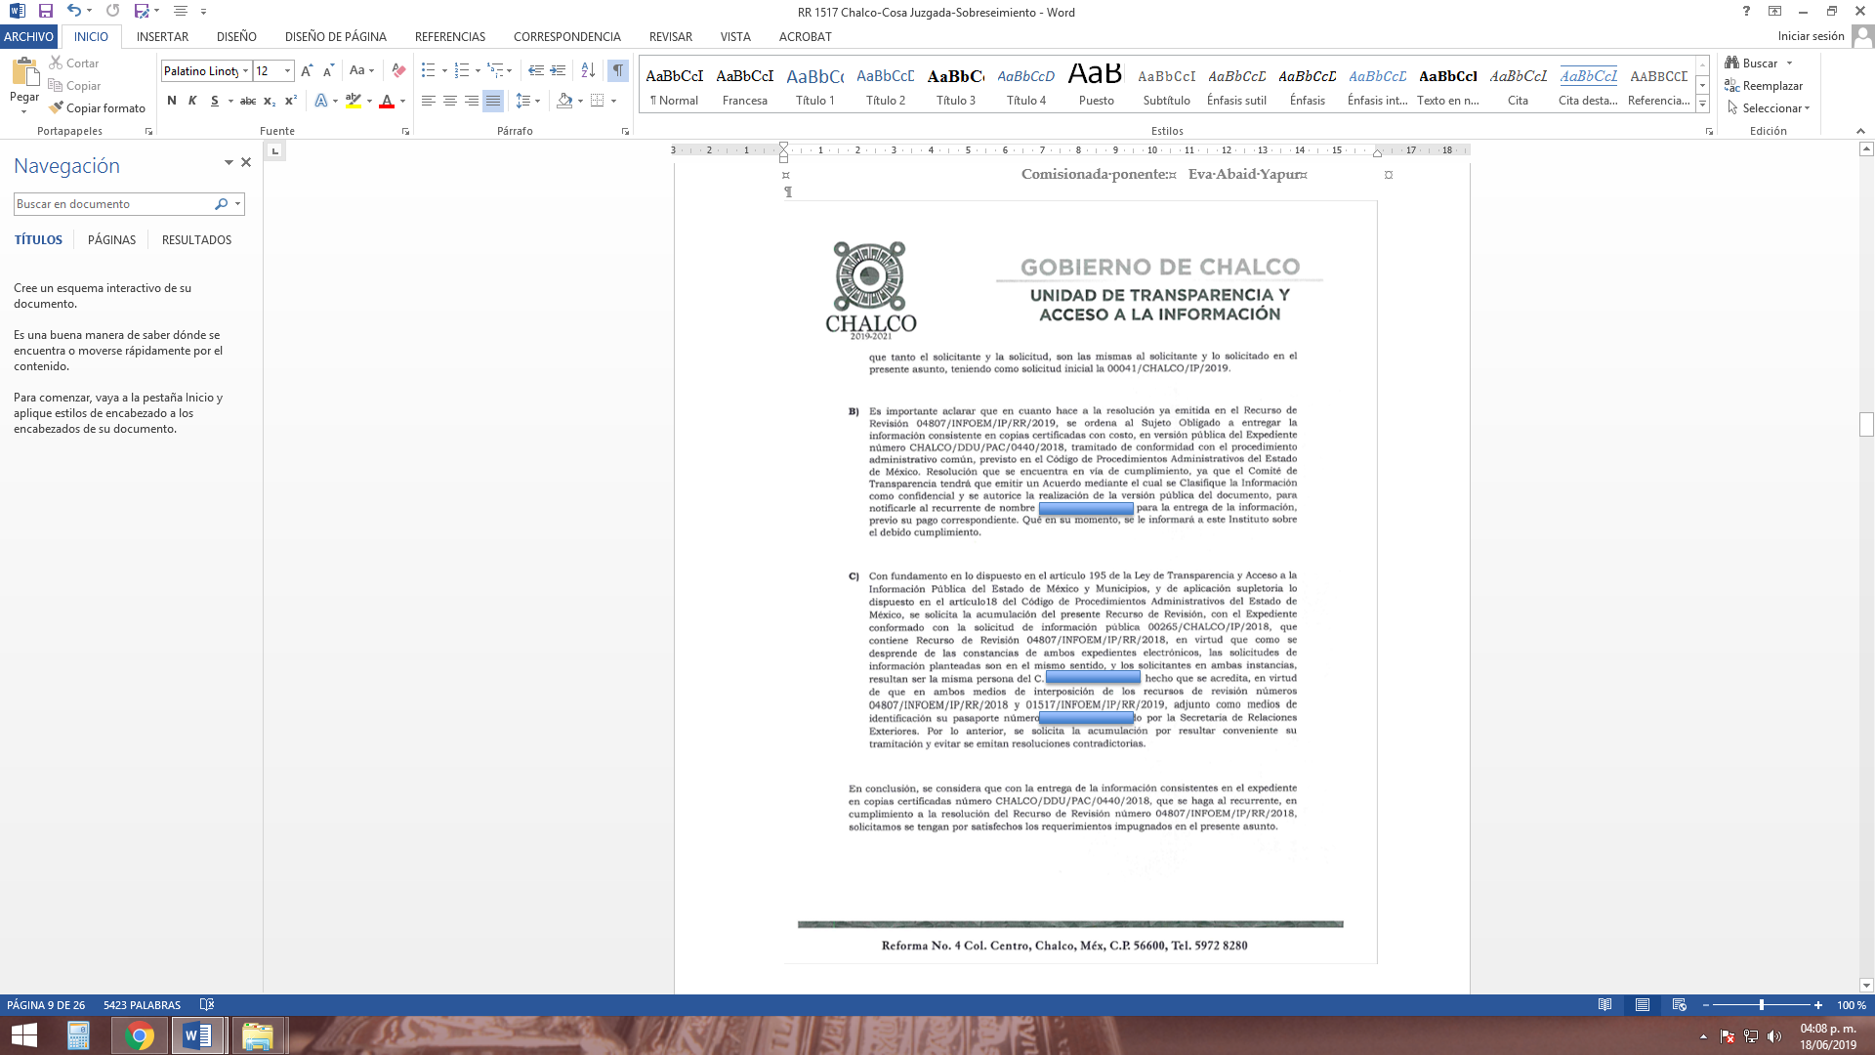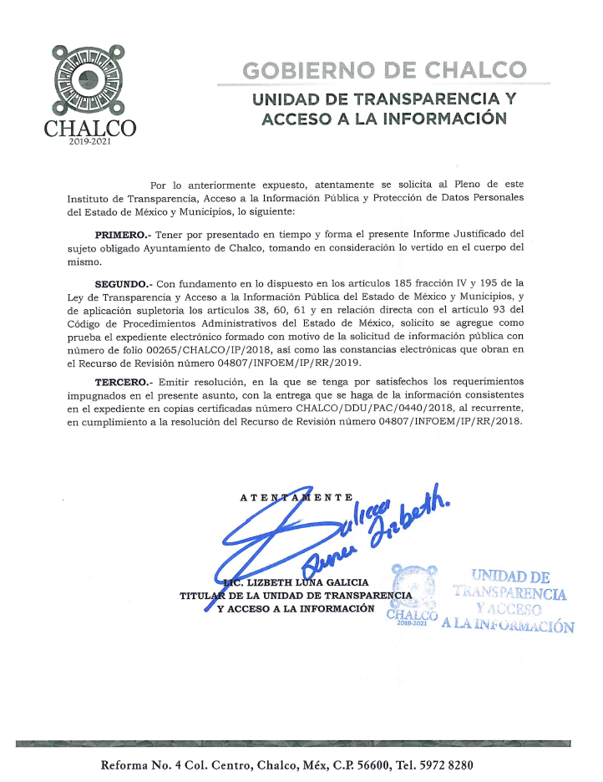
Cabe destacarse, que toda vez que no se actualizó el supuesto contenido en la fracción III del artículo 185 de la Ley de Transparencia y Acceso a la Información Pública del Estado de México y Municipios, esta Ponencia Resolutora no puso a disposición del RECURRENTE el Informe Justificado.
- Transcurrido el plazo señalado en el Resultando anterior y, una vez analizado el estado procesal que guardaba el expediente, en fecha tres de abril de dos mil diecinueve, la Comisionada Ponente acordó el cierre de instrucción; así como, la remisión del mismo a efecto de ser resuelto, de conformidad con lo establecido en el artículo 185, fracciones VI y VIII de la Ley de Transparencia y Acceso a la Información Pública del Estado de México y Municipios; y,
CONSIDERANDO
- Competencia. Este Instituto de Transparencia, Acceso a la Información Pública y Protección de Datos Personales del Estado de México y Municipios, es competente para conocer y resolver el presente recurso, conforme a lo dispuesto en los artículos 6, Apartado A de la Constitución Política de los Estados Unidos Mexicanos; 5, párrafos vigésimo, vigésimo primero, vigésimo segundo, fracciones IV y V de la Constitución Política del Estado Libre y Soberano de México; 2, fracción II, 13, 29, 36, fracciones I y II, 176, 178, 179, 181 párrafo tercero y 185 de la Ley de Transparencia y Acceso a la Información Pública del Estado de México y Municipios; y 9, fracciones I y XXIV y 11 del Reglamento Interior del Instituto de Transparencia, Acceso a la Información Pública y Protección de Datos Personales del Estado de México y Municipios.
- Interés. El recurso de revisión fue interpuesto por parte legítima en atención a que fue presentado por EL RECURRENTE, quien fue la misma persona que formuló la solicitud de información pública al SUJETO OBLIGADO.
- Oportunidad. El recurso de revisión fue interpuesto dentro del plazo de quince días hábiles, contados a partir del día siguiente al en que EL RECURRENTE tuvo conocimiento de la respuesta impugnada; tal y como, lo prevé el artículo 178 de la Ley de Transparencia y Acceso a la Información Pública del Estado de México y Municipios, que establece:
“Artículo 178. El solicitante podrá interponer, por sí mismo o a través de su representante, de manera directa o por medios electrónicos, recurso de revisión ante el Instituto o ante la Unidad de Transparencia que haya conocido de la solicitud dentro de los quince días hábiles, siguientes a la fecha de la notificación de la respuesta.
A falta de respuesta del sujeto obligado, dentro de los plazos establecidos en esta Ley, a una solicitud de acceso a la información pública, el recurso podrá ser interpuesto en cualquier momento, acompañado con el documento que pruebe la fecha en que presentó la solicitud.
En el caso de que se interponga ante la Unidad de Transparencia, ésta deberá remitir el recurso de revisión al Instituto a más tardar al día siguiente de haberlo recibido.”
En esa tesitura, atendiendo a que EL SUJETO OBLIGADO notificó la respuesta a la solicitud de acceso a la información pública el día veintisiete de febrero de dos mil diecinueve; así, el plazo de quince días hábiles que el artículo 178 de la Ley de la materia otorga al RECURRENTE para presentar el respectivo recurso de revisión, transcurrió del veintiocho de febrero al veintidós de marzo de dos mil diecinueve, sin contemplar en el cómputo los días dos, tres, nueve, diez, dieciséis y diecisiete de marzo de dos mil diecinueve, por corresponder a sábados y domingos, considerados como días inhábiles, en términos del artículo 3, fracción X de la Ley de Transparencia y Acceso a la Información Pública del Estado de México y Municipios; así como, los días uno y dieciocho de marzo por ser considerados como suspensión de labores, en términos de lo dispuesto por el Calendario Oficial en Materia de Transparencia, Acceso a la Información Pública y Protección de Datos Personales del Estado de México y Municipios, para el año dos mil diecinueve y enero de dos mil veinte, publicado en el Periódico Oficial “Gaceta del Gobierno” el diecinueve de diciembre de dos mil dieciocho.
En ese tenor, si el recurso de revisión que nos ocupa, se interpuso el once de marzo de dos mil diecinueve, éste se encuentra dentro de los márgenes temporales previstos en el precepto legal citado en el párrafo anterior y, por tanto, su interposición se considera oportuna.
- Procedibilidad. Del análisis efectuado, se advierte la procedibilidad del presente recurso de revisión, en razón de acreditación plena de todos y cada uno de los elementos formales exigidos por el artículo 180 de la Ley de Transparencia y Acceso a la Información Pública del Estado de México y Municipios, en atención a que fue presentado mediante el formato visible en EL SAIMEX.
- Análisis de las causales de sobreseimiento. Tal y como quedó precisado en los resultandos de la presente resolución, el particular requirió del SUJETO OBLIGADO la siguiente información:
- Expediente completo de la Queja número CHALCO/DDU/PAC/0440/2018, en el que se incluya:
  - Queja;
  - Documentos que amparan la visita;
  - Documentos que amparen las acciones realizadas por la Dirección de Desarrollo Urbano;
  - Cédula de notificación;
  - Citatorio de Garantía de Audiencia;
  - Información del Procedimiento Administrativo Común;
  - Mandamiento de verificación;
  - Orden de suspensión provisional;
  - Fotografías de los hechos;
  - Documento de Garantía de Audiencia;
  - Acuerdo de la Garantía de Audiencia; y,
  - Orden de retiro de sellos de suspensión.
- Manual de procedimientos para la colocación de una antena de comunicación arriostrada de 9 metros de altura, para comunicación de internet; y,
- Normas y requisitos a cumplir para la colocación mencionada en el numeral anterior.
Al respecto, EL SUJETO OBLIGADO respondió al particular que no podía entregarle los documentos contenidos en el expediente aducido, por tratarse de información clasificada como confidencial de manera permanente, por contener datos personales; que no existe el manual de procedimientos para la colocación de antenas de comunicación; sin embargo, le informó que podía consultar la normatividad en el Plan Municipal de Desarrollo Urbano y en el Bando Municipal 2019.
Inconforme con dicha respuesta, el hoy RECURRENTE interpuso el medio de defensa de mérito, en el cual argumentó que se le debía entregar la información del expediente; toda vez, que él era el titular que solicitaba la información. Cabe precisar que adjuntó su identificación oficial, consistente en un pasaporte expedido por la Secretaría de Relaciones Exteriores.
Posteriormente, EL SUJETO OBLIGADO rindió su Informe Justificado, en el cual manifestó que EL RECURRENTE, mediante la diversa solicitud de acceso a la información número 00265/CHALCO/IP/2018 requirió la misma información que la peticionada en la solicitud número 00041/CHALCO/IP/2019 que aquí se analiza.
Con base en lo anterior, EL SUJETO OBLIGADO informó que la respuesta otorgada a la solicitud de acceso a la información número 00265/CHALCO/IP/2018, fue impugnada mediante Recurso de Revisión número 04807/INFOEM/IP/RR/2018, el cual fue resuelto por el Pleno de este Instituto, en fecha seis de marzo de dos mil diecinueve, en el sentido de ordenar la entrega de la información, en la vía solicitada.
Asimismo, EL SUJETO OBLIGADO expresó que, a la fecha en que rindió su Informe Justificado, la resolución del Recurso de Revisión número 04807/INFOEM/IP/RR/2018 se encontraba en vía de cumplimiento, ya que el Comité de Transparencia debía emitir un Acuerdo en el que se clasificara la información confidencial contenida en el expediente, a efecto de sustentar la versión pública correspondiente.
Finalmente, EL SUJETO OBLIGADO consideró que con la entrega de información que se haga en cumplimiento a la resolución del Recurso de Revisión número 04807/INFOEM/IP/RR/2018, queda satisfecho el derecho de acceso a la información ejercido en la solicitud 00041/CHALCO/IP/2019.
En ese sentido, la procedencia del recurso de revisión resulta ser una cuestión de previo y especial pronunciamiento, es decir, antes de entrar al fondo de la Litis planteada, deben actualizarlo alguno de los supuestos de procedencia, y, a su vez, tampoco debe actualizar los supuestos de improcedencia del mismo.
Así las cosas, el artículo 195, fracción I del Código de Procedimientos Administrativos del Estado de México, de aplicación supletoria a la Ley de Transparencia y Acceso a la Información Pública del Estado de México y Municipios, precisa que el Recurso de Revisión resulta improcedente en aquellos casos, en que se interponga el mismo en contra de actos que hayan sido impugnados en un recurso administrativo anterior, siempre que exista una resolución ejecutoria que decidiera el asunto planteado.
En esa tesitura, en el presente Recurso de Revisión se actualiza dicha hipótesis normativa, en razón de que la información requerida, ya fue impugnada mediante el Recurso de Revisión número 04807/INFOEM/IP/RR/2018, al cual recayó la resolución del Pleno de este Instituto, en la Novena Sesión Ordinaria, celebrada el seis de marzo de dos mil diecinueve, resuelto en los términos siguientes:
“PRIMERO. Resultan parcialmente fundadas las razones o motivos de inconformidad planteadas por EL RECURRENTE en el recurso de revisión 04807/INFOEM/IP/RR/2018 en términos del Considerando QUINTO de esta Resolución.
SEGUNDO. Se REVOCA la respuesta y se ordena al SUJETO OBLIGADO atienda la solicitud de acceso a la información pública 00265/CHALCO/IP/2018 y en términos del Considerando QUINTO, entregue al RECURRENTE, de lo siguiente:
“a) En copias certificadas con costo, en versión pública el expediente número CHALCO/DDU/PAC/0440/2018, tramitado de conformidad con el procedimiento administrativo común, previsto en el Código de Procedimientos Administrativos del Estado de México.
Debiendo notificar al RECURRENTE el Acuerdo de Clasificación de la información que emita el Comité de Transparencia con motivo de la versión pública, asimismo para el caso de documentos susceptibles de ser clasificados como información confidencial en su totalidad, en términos del artículo 143 de la Ley de Transparencia y Acceso a la Información Pública del Estado de México y Municipios, el Comité deberá aprobar dicha clasificación.
A efecto de que EL SUJETO OBLIGADO dé pleno cumplimiento respecto de la entrega de la información en copias certificadas, es necesario que informe al RECURRENTE el procedimiento para efectuar el pago de los derechos correspondientes por la expedición de las copias certificadas, el costo, el o lugares, días y horario en que tiene la posibilidad de efectuar el pago, y una vez realizado éste, procederá a la certificación de los documentos, para finalmente elaborar la versión pública de los mismos, debiendo informar al RECURRENTE el procedimiento para recoger dichas copias.
b) En copias simples sin costo, la normatividad en la que se regula la colocación de antenas de comunicación de internet con altura de 9 metros de alto, debiendo informar al RECURRENTE el procedimiento para recoger dichas copias.”
TERCERO. Notifíquese al Titular de la Unidad de Transparencia, para que conforme a los artículos 186, último párrafo y 189, párrafo segundo de la Ley de Transparencia y Acceso a la Información Pública del Estado de México y Municipios, de cumplimiento a lo ordenado en los recursos de revisión, dentro del plazo de diez días hábiles, debiendo informar a este Instituto en un plazo de tres días hábiles siguientes sobre el cumplimiento dado a la presente resolución.
CUARTO. Notifíquese al RECURRENTE la presente resolución.
QUINTO. Hágase del conocimiento al RECURRENTE que de conformidad con lo establecido en el artículo 196 de la Ley de Transparencia y Acceso a la Información Pública del Estado de México y Municipios, podrá impugnarla vía Juicio de Amparo en los términos de las leyes aplicables.
SEXTO. Gírese oficio al Titular de la Contraloría Interna y Órgano de Control y Vigilancia de este Instituto, de conformidad con el artículo 190 de la Ley de Transparencia y Acceso a la Información Pública del Estado de México y Municipios determine lo conducente, en términos del Considerando QUINTO de la presente resolución.”
Luego, de la transcripción anterior, se observa que en el medio de impugnación 04807/INFOEM/IP/RR/2018 se impugnó la respuesta recaída a la solicitud de acceso a la información 00265/CHALCO/IP/2018, la cual es la misma a aquella peticionada en la diversa solicitud 00041/CHALCO/IP/2019; Tal y como se aprecia a continuación:
00265/CHALCO/IP/2018 | 00041/CHALCO/IP/2019
Solicito se me ha llegar expediente completo de la queja presentada ante la oficina de desarrollo urbano del expediente CHALCO/DDU/PAC/0440/2018 EN DONDE SE ENCUENTRE : 1. QUEJA 2. VISITA DOCUMENTOS QUE AMPAREN LA VISITA 3. DOCUMENTO QUE RESPALDE LO HECHO DE DIRECCION DE DESARROLLO URBANO 4. CEDULA DE NOTIFICACION 5. CITATORIO DE GARANTIA DE AUDIENCIA 6. INFORMACION DEL PROCEDIMIENTO ADMINISTRATIVO COMUN. 7. MANDAMIENTO DE VERIFICACION 8. ORDEN DE SUSPENSION PROVISIONAL. 9. FOTOGRAFIAS DE LOS HECHOS 10. DOCUMENTO DE GARANTIA DE AUDIENCIA 11. ACUERDO DE LA GARANTIA DE AUDIENCIA 12. ORDEN DE RETIRO DE SELLOS DE SUSPENDION Por otro lado solicito el manual de procedimiento para colocación de una antena de comunicación arriostrada de 9 metros de alto para comunicación de internet. Normas, Requisitos a cumplir, Quedo en espera de comentarios | Solicito se me ha llegar expediente completo de la queja presentada ante la oficina de desarrollo urbano del expediente CHALCO/DDU/PAC/0440/2018 EN DONDE SE ENCUENTRE : 1. QUEJA 2. VISITA DOCUMENTOS QUE AMPAREN LA VISITA 3. DOCUMENTO QUE RESPALDE LO HECHO DE DIRECCIÓN DE DESARROLLO URBANO 4. CÉDULA DE NOTIFICACION 5. CITATORIO DE GARANTIA DE AUDIENCIA 6. INFORMACIÓN DEL PROCEDIMIENTO ADMINISTRATIVO COMÚN. 7. MANDAMIENTO DE VERIFICACIÓN 8. ORDEN DE SUSPENSIÓN PROVISIONAL. 9. FOTOGRAFÍAS DE LOS HECHOS 10. DOCUMENTO DE GARANTÍA DE AUDIENCIA 11. ACUERDO DE LA GARANTÍA DE AUDIENCIA 12. ORDEN DE RETIRO DE SELLOS DE SUSPENSIÓN Por otro lado solicito el manual de procedimiento para colocación de una antena de comunicación arriostrada de 9 metros de alto para comunicación de Internet. Normas, Requisitos a cumplir, Quedo en espera de comentarios
Asimismo, de la resolución en comento se observa que al hoy RECURRENTE se le otorgó un plazo para la impugnación de la misma, vía Juicio de Amparo, en términos del 196 de la Ley de Transparencia y Acceso a la Información Pública del Estado de México y Municipios, el cual, en términos de los artículos 17 y 22 de la Ley de Amparo, Reglamentaria de los artículos 103 y 107 de la Constitución Política de los Estados Unidos Mexicanos, corresponde a 15 días hábiles contados a partir del día siguiente, al que haya sido notificado la resolución respectiva.
Así, en el presente caso, de conformidad a las constancias del SAIMEX, se advierte la resolución recaída al Recurso de Revisión 04807/INFOEM/IP/RR/2018 le fue notificada al RECURRENTE, en fecha once de marzo de dos mil diecinueve.
En consecuencia, el plazo de 15 días hábiles otorgado al RECURRENTE, para su impugnación feneció el dos de abril de dos mil diecinueve, sin que se tenga conocimiento por parte de este Instituto, que la resolución en comento, haya sido controvertida vía Juicio de Amparo; por lo que, debe considerarse que ha causado estado, es decir, puede concluirse jurídicamente existe una resolución ejecutoria que decidió el asunto planteado.
Atento a dicha consideración, se advierte que en el presente Recurso de Revisión se actualizan las hipótesis jurídicas, previstas en los artículos 195, fracción I y 196, fracción II del Código de Procedimientos Administrativos del Estado de México, de aplicación supletoria, en términos del artículo 195 de la Ley de Transparencia y Acceso a la Información Pública del Estado de México y Municipios, los cuales se insertan a continuación:
Ley de Transparencia y Acceso a la Información Pública del Estado de México y Municipios
Artículo 195. En la tramitación del recurso de revisión se aplicarán supletoriamente las disposiciones contenidas en el Código de Procedimientos Administrativos del Estado de México.
Código de Procedimientos Administrativos del Estado de México
Artículo 195.- Es improcedente el recurso:
I. Contra actos que hayan sido impugnados en un anterior recurso administrativo o en un proceso jurisdiccional, siempre que exista resolución ejecutoria que decida el asunto planteado;
(Énfasis añadido)
De dichos preceptos se desprende que, el medio de controversia será sobreseído cuando, durante la tramitación del procedimiento, apareciere una causal de improcedencia, lo cual nos remite de manera particular, a la causal que alude a que es improcedente cuando los actos ya hayan sido impugnados por el mismo RECURRENTE, en otro medio de defensa en que ya se haya dictado resolución ejecutoria que decida el fondo del asunto.
Al respecto, conviene hacer mención, de manera ilustrativa, de lo que señala el artículo 1.205 del Código de Procedimientos Civiles del Estado de México, que establece que hay cosa juzgada cuando la sentencia ha causado estado; en otras palabras, adquiere la calidad de cosa juzgada cuando el caso planteado en un proceso ha sido definitivamente resuelto en otro anterior, mediante resolución firme; con lo cual, se salvaguarda el principio de seguridad jurídica, que evita la interposición de recursos sucesivos sobre cuestiones que ya han sido resueltas.
De lo anterior, se hace necesario citar el contenido de los artículos 1.206, 1.207 y 1.208 del Código de Procedimientos Civiles del Estado de México:
“Indiscutibilidad de la cosa juzgada
Artículo 1.206.- La cosa juzgada es la sentencia que constituye verdad legal, contra ella no se admite recurso ni prueba que pueda discutirla, modificarla, revocarla o anularla, salvo los casos expresamente determinados por la ley.
Elementos de la cosa juzgada
Artículo 1.207.- Para que la cosa juzgada surta efecto en otro juicio, es necesario que entre el caso resuelto por la sentencia y aquel en que sea invocada, concurra identidad en las cosas, las causas, las personas de los litigantes.
Identidad de personas en la cosa juzgada
Artículo 1.208.- Se entiende que hay identidad de personas siempre que los litigantes del segundo juicio, sean causahabientes de los que contendieron en el anterior o estén unidos a ellos por solidaridad o indivisibilidad de las prestaciones entre los que tienen derecho a exigirlas u obligación de satisfacerlas.”
(Énfasis añadido)
Dentro de esta perspectiva y toda vez que quedo claro que cuando se habla de cosa juzgada exige que se trate no sólo del mismo acto, disposición o actuación material, sino también de la misma pretensión u otra sustancialmente idéntica a la que fue objeto del proceso anterior y, considerando que la causa petendi o el petitum del acto impugnado en el presente Recurso de Revisión y en el 04807/INFOEM/IP/RR/2018, radica en la misma materia; con la única finalidad de que no exista invariabilidad de lo fallado en la resolución ejecutoriada, se estima necesario la aplicación de las casuales de improcedencia y de sobreseimiento del Código de Procedimientos aplicado supletoriamente antes transcritas, a fin de que no se pronuncien resoluciones contradictorias que alteren la estabilidad y seguridad del goce del RECURRENTE, lo cual constituye un derecho humano consistente en la seguridad jurídica, que se encuentra contenido en los artículos 16 de la Constitución Política de los Estados Unidos Mexicanos y 25, numerales 1 y 2 de la Convención Americana Sobre Derechos Humanos.
Sirve de sustento a lo anterior, la Tesis Aislada 1a. XCV/2016 (10a.) de la Décima Época de la Primera Sala de la suprema Corte de Justicia de la Nación, que es del tenor siguiente:
“COSA JUZGADA. EL ARTÍCULO 61, FRACCIÓN XI, DE LA LEY DE AMPARO QUE LA PREVÉ COMO CAUSA DE IMPROCEDENCIA DEL JUICIO RELATIVO, ES COMPATIBLE CON EL DERECHO A LA SEGURIDAD JURÍDICA. Conforme al precepto y porción normativa señalados, el principio de cosa juzgada opera en el juicio de amparo para actualizar una causa de improcedencia cuando existiendo una ejecutoria dictada en un juicio constitucional previo, se promueva uno nuevo en el que exista identidad de quejosos, autoridades responsables y actos reclamados, aunque las violaciones reclamadas sean diversas; figura que no sólo se actualiza cuando en la sentencia se haya resuelto sobre la constitucionalidad o inconstitucionalidad de los actos reclamados, sino también cuando se ha determinado su inatacabilidad a través de un diverso juicio constitucional, siempre que tal determinación se haya realizado en atención a razones o circunstancias que hagan inejercitable la acción de amparo de modo absoluto, con independencia del juicio en que se haya efectuado, pues esta situación no puede desconocerse en un nuevo juicio constitucional; lo que es compatible con la garantía de seguridad jurídica, pues el propósito de la figura de la cosa juzgada es revelar las condiciones terminantes en que habrá de concluir un asunto jurisdiccional, con lo que se dotará de certeza jurídica a la decisión definitiva asumida y a los intervinientes en el juicio respecto de las consecuencias derivadas del caso, toda vez que el respeto a la decisión judicial constituye un pilar del estado de derecho como fin último de la impartición de justicia.” (Sic)
(Énfasis añadido)
Consecuentemente, este Instituto estima que se está en imposibilidad de realizar el análisis de las cuestiones de fondo que fueron planteadas por EL RECURRENTE; máxime, que para el caso de hacerlo, es decir, de realizar el análisis de fondo del requerimiento relacionado con el presente Recurso de Revisión, ante el hecho de que ya fue materia de estudio y resolución por este Instituto, a través del diverso medio de defensa número 04807/INFOEM/IP/RR/2018, un segundo fallo carecería de eficacia jurídica, con la posibilidad además de incurrir en contradicción de resoluciones.
Por ello, con el fin de evitar la duplicidad de resoluciones sobre un mismo tema se estima procedente omitir el estudio de fondo, puesto que ya hubo un pronunciamiento de este Pleno al respecto; máxime, que la misma controversia no puede ser decidida más de una vez y tampoco puede estar, simultáneamente, pendiente más de una relación procesal entre las mismas personas acerca del mismo objeto.
Así, por lo anteriormente expuesto, esta Ponencia Resolutora determina SOBRESEER en el presente Recurso de Revisión, al actualizarse las hipótesis normativas contenidas en el artículo 192 fracción V de la Ley de Transparencia y Acceso a la Información Pública del Estado de México y Municipios con relación al diverso 195, fracción I del Código de Procedimientos Administrativos del Estado de México, de aplicación supletoria.
Por otra parte, este Órgano Garante considera necesario precisar que, en términos del artículo 176 de la Ley de Transparencia y Acceso a la Información Pública del Estado de México y Municipios, el Recurso de Revisión es la garantía secundaria mediante la cual se pretende reparar cualquier posible afectación al derecho de acceso a la información pública de los particulares, en términos de la legislación aplicable, ya que no se trata de un medio por el cual se pretenda realizar una nueva petición de información, con motivo del incumplimiento de una resolución emitida por el propio Instituto.
Finalmente, se hace del conocimiento al RECURRENTE que, en términos del Capítulo VI de la Ley de Transparencia y Acceso a la Información Pública del Estado de México y Municipios, la existencia de un procedimiento, mediante el cual se hacen cumplir los fallos pronunciados por el Pleno de este Órgano Garante; por lo cual, se le orienta a seguir las vías legales establecidas en la legislación aplicable, a efecto de pueda ser colmado su derecho de acceso a la información pública.
Por otro lado, cabe precisar que esta Ponencia no se pronuncia acerca del acto impugnado y las razones o motivos de inconformidad, pues como quedó asentado en líneas anteriores, el presente ocurso ha quedado sin materia, lo que impide estudiar y pronunciarse al respecto. Por analogía, se cita la Tesis emitida por el Séptimo Tribunal Colegiado, en Materia Civil, del Primer Circuito que establece lo siguiente:
“SOBRESEIMIENTO EN EL JUICIO DE AMPARO DIRECTO. IMPIDE EL ESTUDIO DE LAS VIOLACIONES PROCESALES PLANTEADAS EN LOS CONCEPTOS DE VIOLACIÓN. El sobreseimiento en el juicio de amparo directo provoca la terminación de la controversia planteada por el quejoso en la demanda de amparo, sin hacer un pronunciamiento de fondo sobre la legalidad o ilegalidad de la sentencia reclamada. Por consiguiente, si al sobreseerse en el juicio de amparo no se pueden estudiar los planteamientos que se hacen valer en contra del fallo reclamado, tampoco se deben analizar las violaciones procesales propuestas en los conceptos de violación, dado que, la principal consecuencia del sobreseimiento es poner fin al juicio de amparo sin resolver la controversia en sus méritos.
SÉPTIMO TRIBUNAL COLEGIADO EN MATERIA CIVIL DEL PRIMER CIRCUITO.
Amparo directo 699/2008. Mariana Leticia González Steele. 13 de noviembre de 2008. Unanimidad de votos. Ponente: Sara Judith Montalvo Trejo. Secretario: Arnulfo Mateos García.”
Así, con fundamento en lo prescrito en los artículos 5 párrafos vigésimo, vigésimo primero y vigésimo segundo fracciones IV y V de la Constitución Política del Estado Libre y Soberano de México; 2, fracción II, 29, 36, fracciones I y II, 176, 178, 179, 181, 185, fracción I, 186 y 188 de la Ley de Transparencia y Acceso a la Información Pública del Estado de México y Municipios, este Pleno:
RESUELVE
PRIMERO. Se SOBRESEE en el Recurso de Revisión número 01517/INFOEM/IP/RR/2019 por quedarse sin materia, por lo tanto estese a lo dispuesto en el diverso 04807/INFOEM/IP/RR/2018, en términos del Considerando QUINTO de la presente resolución.
SEGUNDO. Notifíquese la presente resolución al Titular de la Unidad de Transparencia del SUJETO OBLIGADO para su conocimiento.
TERCERO. Notifíquese al RECURRENTE la presente resolución.
CUARTO. Hágase del conocimiento del RECURRENTE que, de conformidad con lo establecido en el artículo 196 de la Ley de Transparencia y Acceso a la Información Pública del Estado de México y Municipios, podrá impugnarla vía Juicio de Amparo, en los términos de las leyes aplicables.
ASÍ LO RESUELVE, POR UNANIMIDAD DE VOTOS EL PLENO DEL INSTITUTO DE TRANSPARENCIA, ACCESO A LA INFORMACIÓN PÚBLICA Y PROTECCIÓN DE DATOS PERSONALES DEL ESTADO DE MÉXICO Y MUNICIPIOS, CONFORMADO POR LOS COMISIONADOS ZULEMA MARTÍNEZ SÁNCHEZ; EVA ABAID YAPUR; JOSÉ GUADALUPE LUNA HERNÁNDEZ EMITIENDO VOTO PARTICULAR; JAVIER MARTÍNEZ CRUZ Y LUIS GUSTAVO PARRA NORIEGA EMITIENDO VOTO PARTICULAR; EN LA DÉCIMO SÉPTIMA SESIÓN ORDINARIA CELEBRADA EL DÍA NUEVE DE MAYO DE DOS MIL DIECINUEVE, ANTE EL SECRETARIO TÉCNICO DEL PLENO, ALEXIS TAPIA RAMÍREZ.
Zulema Martínez Sánchez
Comisionada Presidenta
(RÚBRICA)
Eva Abaid Yapur  Comisionada  (RÚBRICA) | José Guadalupe Luna Hernández  Comisionado  (RÚBRICA)
Javier Martínez Cruz  Comisionado  (RÚBRICA) | Luis Gustavo Parra Noriega  Comisionado  (RÚBRICA)
Alexis Tapia Ramírez
Secretario Técnico del Pleno
(RÚBRICA)
Esta hoja corresponde a la resolución de fecha nueve de mayo de dos mil diecinueve, emitida en el Recurso de Revisión número 01517/INFOEM/IP/RR/2019.
ATU/CBO

De conformidad con los oficios remitidos por el propio SUJETO OBLIGADO este Instituto pudo advertir el cargo del Servidor Público Habilitado.

